Diagramas de Actividad de los CUN y Reglas de Negocio

ID | Nombre del CUN | Descripción
CUN-01 | Gestionar cliente | Registro, actualización y mantenimiento de datos del cliente
CUN-02 | Gestionar catálogo de productos | Administración de productos y servicios ofrecidos
CUN-03 | Gestionar pedido | Registro completo de pedidos del cliente
CUN-04 | Preparar pedido | Elaboración del pedido en cocina/taller
CUN-05 | Gestionar entrega | Coordinación y ejecución de entrega
CUN-06 | Gestionar cancelaciones y devoluciones | Manejo de solicitudes del cliente
CUN-07 | Consultar estado del pedido | Seguimiento del pedido
CUN-08 | Gestionar agenda de entregas | Planificación de fechas y disponibilidad

Diagramas:
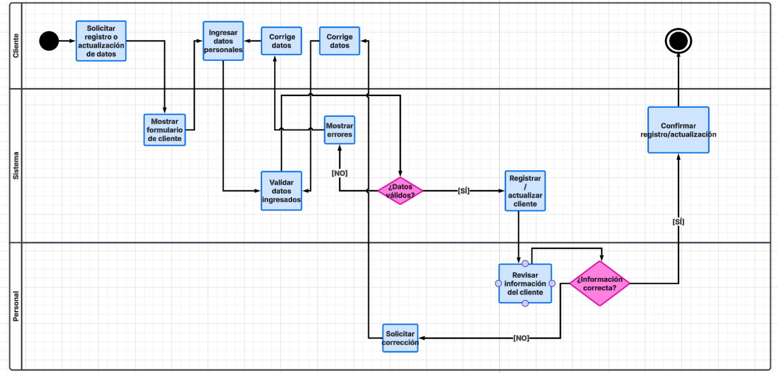
CUN-01: Gestionar cliente

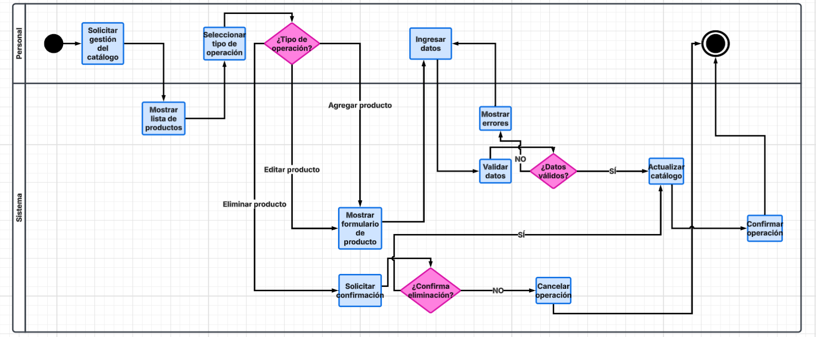
CUN-02: Gestionar catálogo de productos

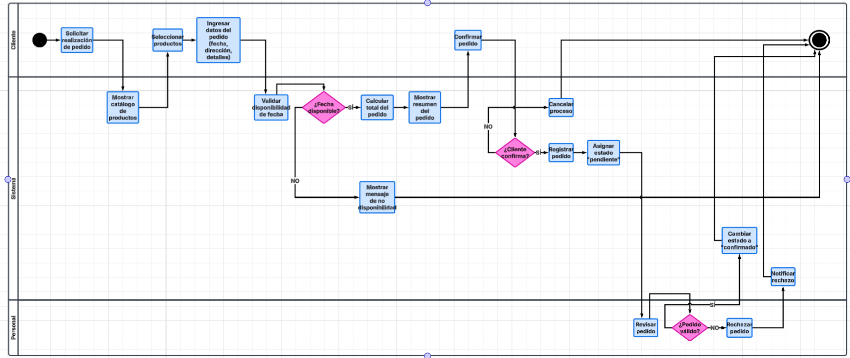
CUN-03: Gestionar pedido

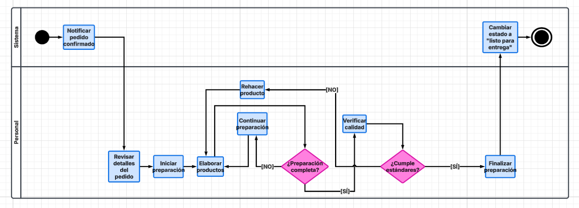
CUN-04: Preparar pedido

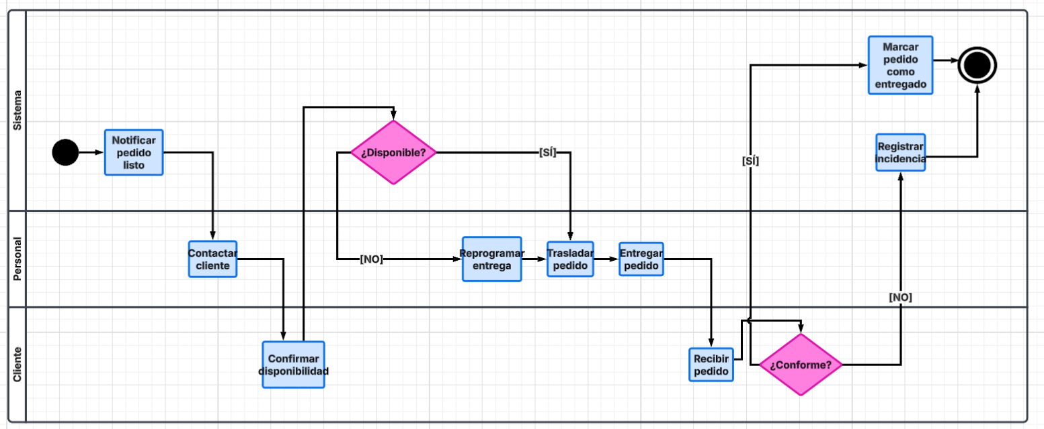
CUN-05: Gestionar entrega

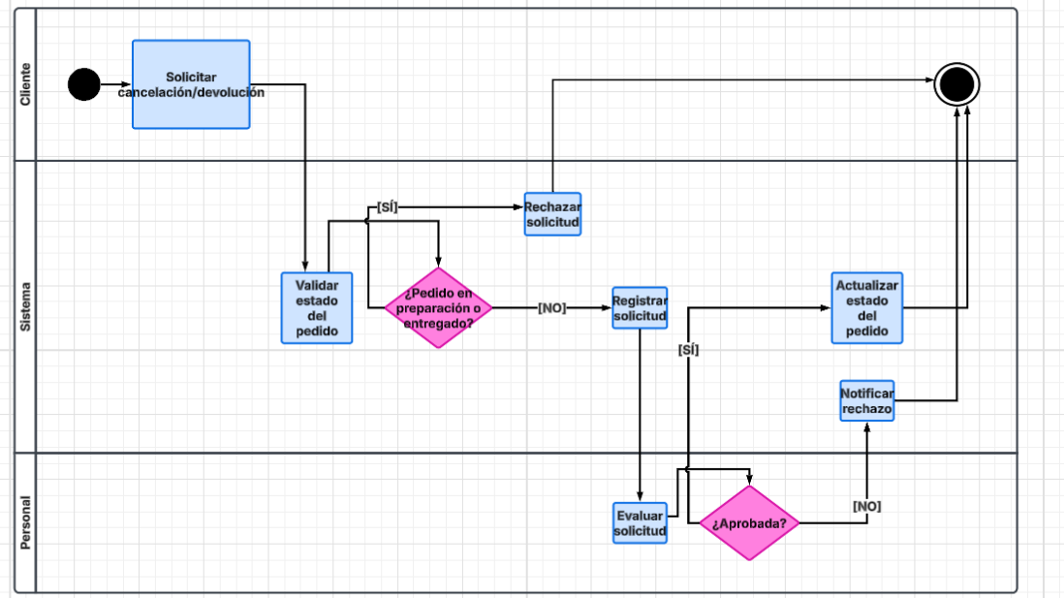
CUN-06: Gestionar cancelaciones y devoluciones

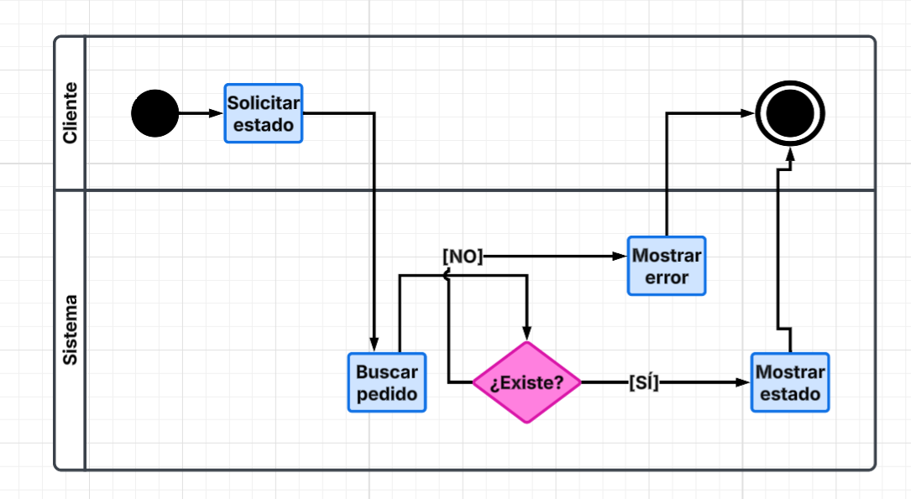
CUN-07: CONSULTAR ESTADO

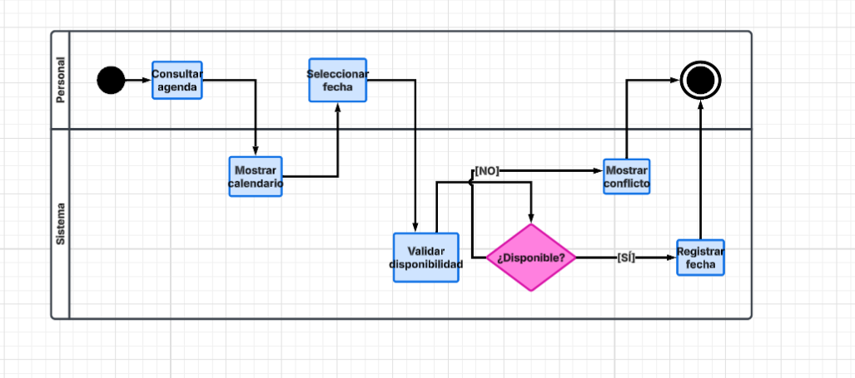
CUN-08: AGENDA DE ENTREGAS

Reglas de Negocio de Vizio’s Trujillo

Reglas de Restricción:
ID | Nombre | Descripción | Tipo
RN-01 | Cliente registrado | Solo clientes registrados pueden realizar pedidos | Restricción
RN-02 | Fecha obligatoria | Todo pedido debe tener fecha de entrega | Restricción
RN-03 | Cancelación limitada | No se puede cancelar pedidos en preparación o posterior | Restricción
RN-04 | Disponibilidad | No se aceptan pedidos sin disponibilidad | Restricción

Reglas de Operación:
ID | Nombre | Descripción | Tipo
RN-05 | Validación previa | La disponibilidad se valida antes de confirmar el pedido | Operación
RN-06 | Secuencia de preparación | El pedido debe estar aprobado antes de prepararse | Operación
RN-07 | Entrega posterior | La entrega ocurre después de la preparación | Operación

Reglas de Estructura:
ID | Nombre | Descripción | Tipo
RN-08 | Relación cliente-pedido | Un cliente puede tener múltiples pedidos | Estructura
RN-09 | Pedido único cliente | Cada pedido pertenece a un cliente | Estructura
RN-10 | Estado único | Un pedido tiene un solo estado a la vez | Estructura

Reglas de Inferencia:
ID | Nombre | Descripción | Tipo
RN-11 | Pedido completado | Si está entregado, el proceso se considera finalizado | Inferencia
RN-12 | Cliente de riesgo | Múltiples cancelaciones → cliente de riesgo | Inferencia

